Maggiore durata alle alte temperature:
La migliore stabilizzazione per le poliammidi alifatiche
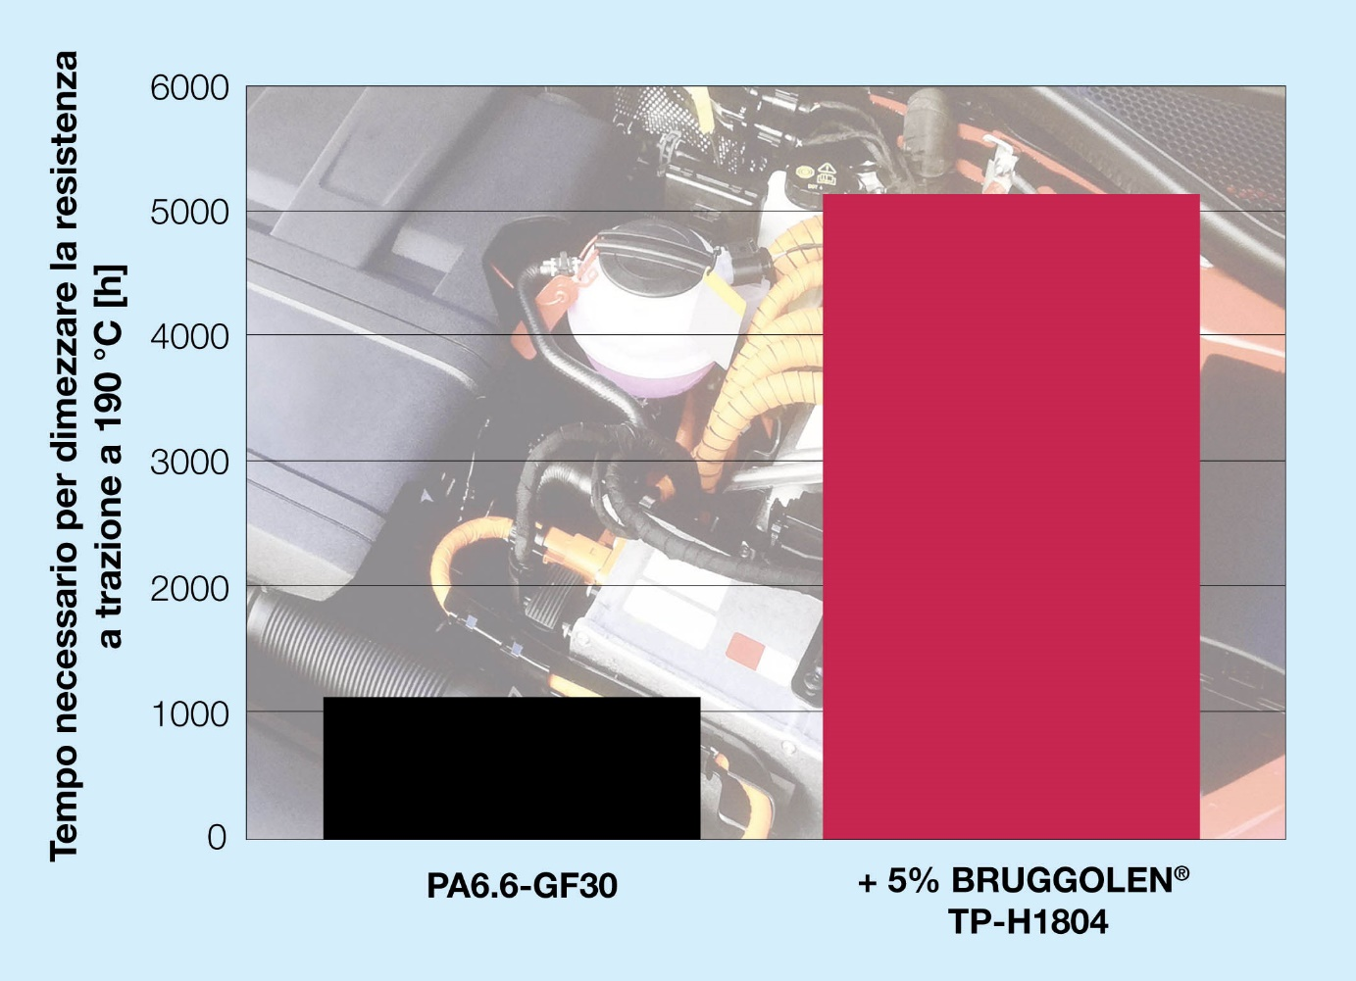
A temperature di uso continuo elevate, BRUGGOLEN® TP-H1804 si rivela lo stabilizzante più efficace per le poliammidi alifatiche. © Brüggemann.
Heilbronn / Germania, Marzo 2023 – BRUGGOLEN® TP-H1804 è un nuovo stabilizzante termico altamente efficace sviluppato da Brüggemann per le poliammidi alifatiche che devono resistere a temperature di uso continuo comprese tra 160 °C e 190 °C. Il nuovo additivo stabilizzante integra il BRUGGOLEN® TP-H1805, adatto alle poliammidi rinforzate che operano a temperature superiori a 200°C. L’additivo, fornito sotto forma di masterbatch granulare, può essere dosato in modo molto preciso.
Come prodotto "Best in Class" della sua categoria, BRUGGOLEN® TP-H1804 dimostra una significativa superiorità rispetto ai tradizionali stabilizzanti a base di sali di rame in termini di mantenimento delle proprietà meccaniche. Ad esempio, una PA6.6 rinforzata con fibra di vetro con un contenuto del 5% di questo additivo mostra un a resistenza a trazione superiore al 50% del valore iniziale dopo 5.000 ore di invecchiamento termico a 190 °C, mentre la stessa resina senza stabilizzante raggiunge questo limite dopo poco più di 1.000 ore. Grazie all'elevata efficienza dell’additivo, a 170 °C è sufficiente un contenuto del 2,4% per superare le 5.000 ore. Inoltre, la precisione di dosaggio di BRUGGOLEN® TP-H1804 consente di adattare la durata di esercizio del componente stampato al carico termico previsto.
L. Brüggemann GmbH & Co. KG è un'azienda familiare indipendente con sede a Heilbronn, in Germania, che offre soluzioni su misura nei settori degli additivi polimerici, dei prodotti chimici industriali e dell'etanolo. Brüggemann è specializzata nello sviluppo e nella produzione di additivi ad alte prestazioni per materiali termoplastici tecnici con particolare attenzione alle poliammidi, ai derivati dello zinco e agli agenti riducenti a base di zolfo. I clienti apprezzano la flessibilità dell'azienda e le soluzioni di prodotto innovative. Le filiali aperte negli Stati Uniti e a Hong Kong confermano l'orientamento internazionale dell’azienda. Capisaldi della politica aziendale sono le attività di ricerca e sviluppo, la costante attenzione alle esigenze dei clienti e gli elevati investimenti in know-how e impianti di produzione. Fondata a Heilbronn nel 1868, Brüggemann oggi opera con clienti in oltre 60 paesi del mondo.
Per ulteriori informazioni:
Dr. Klaus Bergmann, Bereichsleiter Kunststoffadditive
L. Brüggemann GmbH & Co. KG, Salzstraße 131, 74076 Heilbronn, Germany
Tel.: +49 (0) 71 31 / 15 75 – 235, E-Mail: klaus.bergmann@brueggemann.com
Contatto editoriale e copie giustificative:
Dr.-Ing. Jörg Wolters, Konsens PR GmbH & Co. KG,
Im Kühlen Grund 10, 64823 Groß-Umstadt, Germany – www.konsens.de
Tel.: +49 (0) 60 78 / 93 63 - 13, E-Mail: joerg.wolters@konsens.de
I comunicati stampa di Brüggemann, comprensivi di testo e immagini in risoluzione adatta alla stampa, possono essere scaricati da: www.konsens.de/brueggemann.html

